# 公園利用者調査　調査内容

## 調査目的

　本調査は、都市公園の利用実態を利用者数調査により把握するとともに過年度調査の結果と比較することにより、都市公園に期待される役割等を把握し、今後の都市公園の整備・維持管理等のあり方を検討するための基礎資料を整理することを目的として実施する。

## 調査実施日

表 1-1‑1　調査内容

|  |  |  |  |
| --- | --- | --- | --- |
| 平日/休日区分 | 日時 | 天候 | 調査内容 |
| 平日 | 10/15（金）7：00-19：00 | 晴れ | 利用者数調査 |
| 休日 | 10/24（日）7：00-19：00 | 晴れ後曇り | 利用者数調査 |

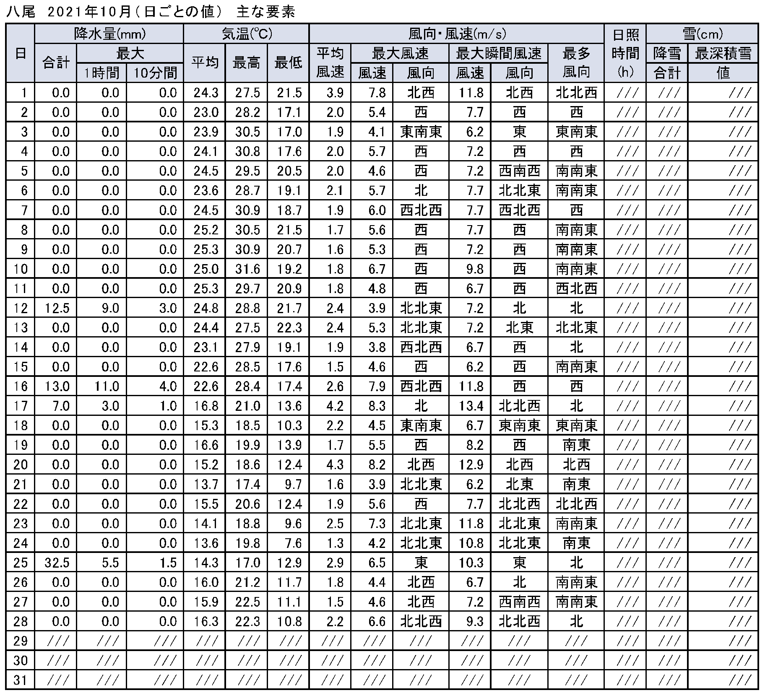

## 業務箇所

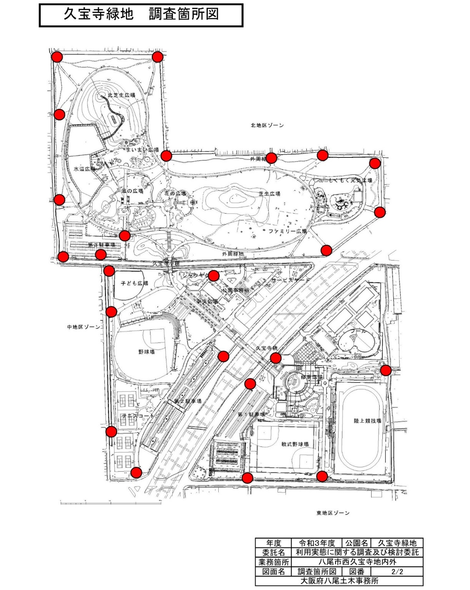

:調査箇所＜出入口（24箇所）＞

図 1-2‑1　調査箇所図

## 調査方法

久宝寺緑地における各出入口（24箇所）において、1時間毎に来園及び退園する歩行者数を時間帯別、年齢層別、男女別にカウントする。

年齢層別の分類を以下に示す。（※表1-4-1参照）区分はそれぞれの調査員判断とする。

なお、7時以前及び19時以降に在園者がいる場合は、7時及び19時の時点で在園している利用者数を可能な限り把握することとする。

表1-4-1 利用者分類表

|  |  |  |
| --- | --- | --- |
| 区　分 | 性　別 | 参考年齢 |
| 学齢前 | 男性 | 5歳以下 |
| 女性 |
| 小学校下級生  （１～３年生） | 男性 | 6歳～8歳 |
| 女性 |
| 小学校上級生  （４～６年生） | 男性 | 9歳～11歳 |
| 女性 |
| 中学・高校生等 | 男性 | 12歳～18歳 |
| 女性 |
| 大人 | 男性 | 19歳～64歳 |
| 女性 |
| 高齢者 | 男性 | 65歳以上 |
| 女性 |

※自転車を利用する通行者についても歩行者としてカウントする。

※駐車場出入りについては、出入口にて乗車人員をカウントする。

　また駐車場出入口を利用する歩行者等についてもカウント対象とする。

# 調査結果概要

## 調査結果

## 平休比率（出入合計平均）

|  |
| --- |
| * 平日の利用者数は、5,956人（出入合計平均）である。 * 休日の利用者数は、9,147人（出入合計平均）である。 * 平日の利用者数と対休日の伸び率は、平日と比較して、約1.5倍（+3,191人/12h）である。 * 平日の利用者数に対して休日の利用者が多く、特に北地区における伸び率が大きい。 * 平日・休日ともに地区別の利用者数比率は、北地区で約66%～71%である。 * 平日・休日ともに地区別の利用者数比率は、中地区で約14%～15%である。 * 平日・休日ともに地区別の利用者数比率は、東地区で約16～19%である。 |





　



※1時間ごとの出入り平均の合計値による。[利用者数調査 調査票(地区別・時間別集計表) 参照]

※利用者数は、四捨五入で計算して表記していることから項目ごとの合計値が合わない場合がある。

## 男女比率（出入平均）

|  |
| --- |
| * 平日・休日ともに利用者数の男女比率は、男性6：女性4である。 * 平日における3地区の中で最も男性比率が高い地区は、中地区で男性7：女性3、休日では3地区の中で最も男性比率が高い地区は、東地区で男性7：女性3である。 * 平日・休日ともに3地区の中で最も女性比率が高い地区は、北地区で男性6：女性4である。 |

 











※1時間ごとの出入り平均による。[利用者数調査 調査票 (調査箇所別集計表) 参照]

要更新

※利用者数は、四捨五入で計算して表記していることから項目ごとの合計値が合わない場合がある。

## 年齢比率（出入平均）

|  |
| --- |
| * 平日と休日ともに利用者数の年齢比率は、大人が約半数を占め、続いて高齢者の利用が多い。 * 平日と休日ともに利用者数の年齢比率は、小学生上級生の利用が少ない。 * 平日と休日ともに利用者数は、大人と高齢者で約8割を占めている。 * 休日における学齢前と小学校下級生の利用者数は、平日の約1.6倍である。 * 平日における学齢前と小学校下級生の利用者数は、中地区は非常に少ない。 |





※男女ごと合計値の出入り平均による。[利用者数調査 調査票 (調査箇所別集計表) 参照]

※利用者数は、四捨五入で計算して表記していることから項目ごとの合計値が合わない場合がある。

## 時間変動

|  |
| --- |
| * 平日の全地区の入園者数で、最も多い時間帯は、9時台（1,034人）である。 * 平日の全地区の退園者数で、最も多い時間帯は、17時台（835人）である。 * 休日の全地区の入園者数で、最も多い時間帯は、10時台（1,197人）である。 * 休日の全地区の退園者数で、最も多い時間帯は、16時台（1,272人）である。 |





※7:00の利用者数については、

7:00～7:59の利用者を表記。

※大阪府の日の出入り時刻：（自然科学研究機構　国立天文台ＨＰ、「日の出入り」データ）

・10月15日（金）：

日の出6:03　日の入17:24

・10月24日（日）：

日の出6:11　日の入17:13

967消す

## 平休別利用者の利用出入口箇所（出入平均）

|  |
| --- |
| * 平日の利用者数が、最も多い出入口は、「東3（東地区）」（603人）で、続いて「北1（北地区）」（486人）、「東1（東地区）」（397人）である。 * 休日の利用者数が、最も多い出入口は、「第3駐車場（北地区）」（967人）で、続いて「風の広場入口（北地区）」」（711人）、「北1（北地区）」（645人）である。 * 平日の利用者数が、最も少ない出入口は、「東2（東地区）」（25人）である。 * 休日の利用者数が、最も少ない出入口は「管理事務所横（中地区）」（35人）」である。 |



※入園退園者ごと合計値の出入り平均による。[利用者数調査 調査票 (調査箇所別集計表) 参照]

※利用者数は、四捨五入で計算して表記していることから項目ごとの合計値が合わない場合がある。

## 利用者数総括図

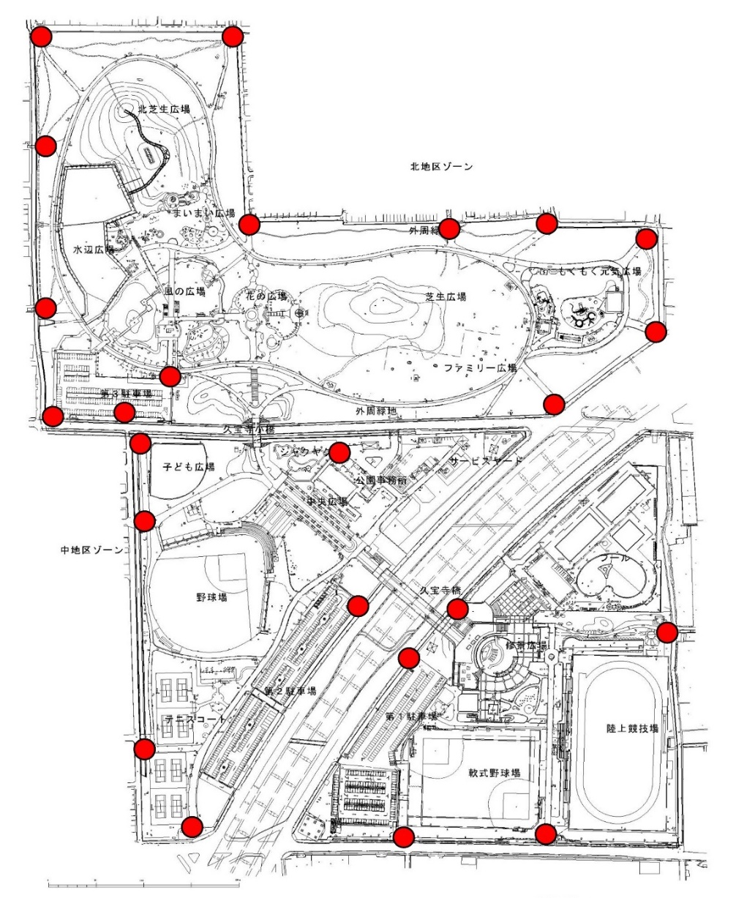

**496**

**476**

**269**

**288**

**264**

**302**

**277**

**284**

**397**

**389**

**278**

**266**

**331**

**382**

**263**

**141**

**115**

**358**

**431**

**284**

**315**

**181**

**201**

**312**

**273**

**263**

**30**

**164**

**235**

**248**

**105**

**87**

**423**

**27**

**648**

**53**

**58**

**42**

**200**

**250**

**266**

**104**

**103**

**371**

**22**

**557**

**56**

**26**

入・退場調査出入口

最大利用出入口

調査日：令和３年(2021)年10月15日(金)

調査時間：7:00～19:00

**全　地　区**

出　6,029人

入　5,882人

(平均) 5,956人

**北13**

**北12**

**北8**

**北7**

**北6**

**北5**

**北4**

**北3**

**北2**

**北1**

**中5**

**中4**

**中3**

**中2**

**北11**

**風の広場入り口**

**第3駐車場**

**第2駐車場**

**第1駐車場**

**管理事務所横**

**第1駐車場南**

**東3**

**東1**

**東2**

**東　地　区**

出　1,116人

入　1,125人

(平均) 1,121人

**中　地　区**

出　902人

入　932人

(平均) 917人

**北　地　区**

出　4,011人

入　3,825人

(平均) 3,918人

【平　日】

《入園・退園者調査》



**652**

**637**

**349**

**375**

**364**

**443**

**436**

**409**

**426**

**444**

**425**

**486**

**456**

**497**

**483**

**241**

**195**

**449**

**571**

**397**

**396**

**916**

**1,018**

**702**

**720**

**439**

**37**

**223**

**137**

**352**

**139**

**388**

**365**

**64**

**566**

**311**

**72**

**33**

**234**

**130**

**326**

**113**

**396**

**375**

**75**

**694**

**300**

**37**

【休　日】

《入園・退園者調査》

**北13**

**北12**

**北8**

**北7**

**北6**

**北5**

**北4**

**北3**

**北2**

**北1**

**中5**

**中4**

**中3**

**中2**

**北11**

**風の広場入り口**

**第3駐車場**

**第2駐車場**

**第1駐車場**

**管理事務所横**

**第1駐車場南**

**東3**

**東1**

**東2**

調査日：令和３年(2021)年10月24日(日)

調査時間：7:00～19:00

**北　地　区**

出　6,677人

入　6,249人

(平均) 6,463人

**中　地　区**

出　1,243人

入　1,265人

(平均) 1,254人

**東　地　区**

出　1,378人

入　1,481人

(平均) 1,430人

**全　地　区**

出　9,282人

入　8,995人

(平均) 9,147人

入・退場調査出入口

最大利用出入口

# 過年度調査との比較

## 過年度調査日

表 3-1‑1　過年度調査日

|  |  |  |
| --- | --- | --- |
|  | 調査期日 | 備考 |
| H19年  調査 | 平日：平成19年（2007年）10月11日（木）  休日：平成19年（2007年）10月14日（日） | アンケートは平成19年（2007年）10月14日（日）に実施 |
| H26年  調査 | 平日：平成26年（2014年）10月24日（金）  休日：平成26年（2014年）10月26日（日） | アンケートは平成26年（2014年）10月26日（日）に実施 |
| R03年  調査 | 平日：令和3年（2021年）10月15日（金）  平日：令和3年（2021年）10月24日（日） | アンケートは令和3年（2021年）10月24日（日）に実施 |

## 利用者の平均比率（出入合計平均）

|  |
| --- |
| * 平日の利用者数と対休日の伸び率は、2014年10月調査の約1.8倍（+4,831人/12h）に対して、今回調査（2021年10月）では、約1.5倍（+3,191人/12h）となった。 * 今回調査（2021年10月）における平日の利用者数は、2014年10月調査と比較して、北地区：約1.0倍（-77人/12h）、中地区：約1.0倍（+21人/12h）、東地区：約1.3倍（+250人/12h）全地区：約1.3倍（+194人/12h）となった。 * 今回調査（2021年10月）における休日の利用者数は、2014年10月調査と比較して、北地区：約0.9倍（-791人/12h）、中地区：約0.7倍（-541人/12h）、東地区：約0.9倍（-115人/12h）全地区：約0.9倍（-1,447人/12h）となった。 |







※2007年10月、2014年10月の数値は、「久宝寺緑地外 都市公園実態調査業務 調査結果報告書（平成27年1月）」より抜粋。

※利用者数は、四捨五入で計算して表記していることから項目ごとの合計値が合わない場合がある。

## 平休別利用者の男女比率（出入平均）

|  |
| --- |
| * 今回調査（2021年10月）における平日の男女比率は、2014年10月調査と比較して、男性で約3％減少、女性で3％上昇している。 * 今回調査（2021年10月）における休日の男女比率は、2014年10月調査と比較して、男女ともに変化は見られない。 * 今回調査（2021年10月）における平日の男女比率は、2014年10月調査と比較して、女性の比率の上昇が見られる。 * 今回調査（2021年10月）における休日の男女比率は、2014年10月調査と比較して、変化は見られない。 |







※2007年10月、2014年10月の数値は、「久宝寺緑地外 都市公園実態調査業務 調査結果報告書（平成27年1月）」より抜粋。

※利用者数は、四捨五入で計算して表記していることから項目ごとの合計値が合わない場合がある。

## 平休別利用者の年齢比率（出入平均）

|  |
| --- |
| * 今回調査（2021年10月）における平日の各年齢別比率は、2014年10月調査と比較して、学齢前で約3％上昇、小学生下級生でも約6％上昇が見られ、大人で約4％減少、高齢者で約6％減少が見られる。 * 今回調査（2021年10月）における休日の各年齢別比率は、2014年10月調査と比較して、高齢者で約2％上昇、学齢前で約3％減少が見られる。 |







※2007年10月、2014年10月の数値は、「久宝寺緑地外 都市公園実態調査業務 調査結果報告書（平成27年1月）」より抜粋。

※利用者数は、四捨五入で計算して表記していることから項目ごとの合計値が合わない場合がある。

## 平休別利用者の時間変動

|  |
| --- |
| * 今回調査（2021年10月）における平日の時間帯別利用者数の推移は、2014年10月調査と比較して、入園者数のピークが、全地区の合計で8時台から、9時台となっている。 * 今回調査（2021年10月）における休日の時間帯別利用者数の推移は、2014年10月調査と比較して、退園者数のピークが、全地区の合計で16時台から変化は見られない。 * 今回調査（2021年10月）における時間帯別利用者数は、2014年10月調査と比較して、入園者数では東地区の平日10時台（＋273人/1h）が最も増加し、退園者数では東地区の平日13時台（＋236人/1h））が最も増加している。 |























































※2007年10月、2014年10月の数値は、「久宝寺緑地外 都市公園実態調査業務 調査結果報告書（平成27年1月）」より抜粋。

※7:00〜7:59（朝7時台）の利用者を7:00に表記。

## 平休別利用者の利用出入口箇所（出入平均）

|  |
| --- |
| * 今回調査（2021年10月）における平日の出入口利用者数は、2014年10月調査と比較して、伸び率が最も大きい出入口は   北地区では「北5」で約1.2倍（+77人/12h）、中地区は「中5」で約3.3倍（+73人/12h）、東地区では「東1」で約1.8倍（+180人/12h）となっており、全体で利用者数が最も増加した出入口は、「東1」（＋180人/12h）となった。   * 今回調査（2021年10月）における休日の出入口利用者数は、2014年10月調査と比較して、伸び率が最も大きい出入口は、北地区では「北1」で約1.3倍（+160人/12h）、中地区では「中5」で約2.0倍（+63人/12h）、東地区では「東2」で約1.6倍（+27人/12h）となっており、全体で利用者数が最も増加した出入口は、「北1」（＋160人/12h）となった。 |



※

※

※

※

※

※

※

※

※「北9」出入口は、2007年、2021年調査対象外。

※「第3駐車場」出入口は、2007年平日調査対象外。（平日閉鎖）

※「第3駐車場」出入口の2007年休日調査の数値は、「北11」に合算になっていたため、2014年・2021年も合算して同様に比較した。

※「風の広場入口」・「第1駐車場南」出入口は、2007年、2014年調査対象外。

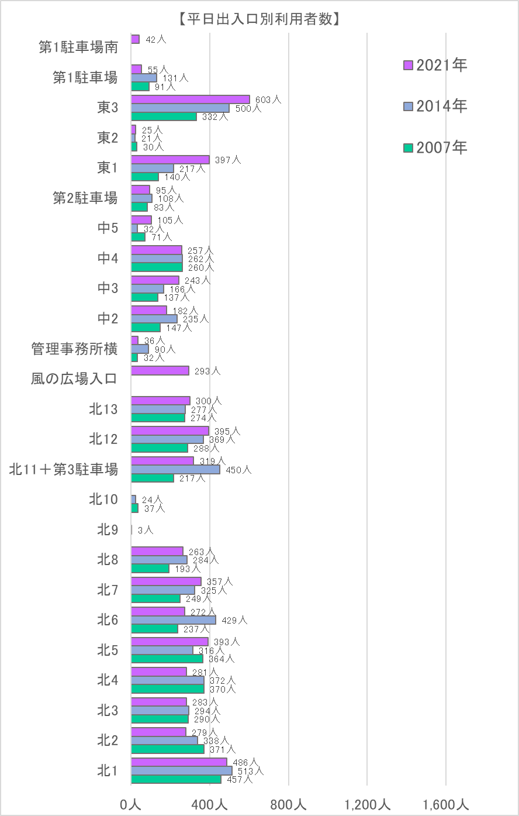

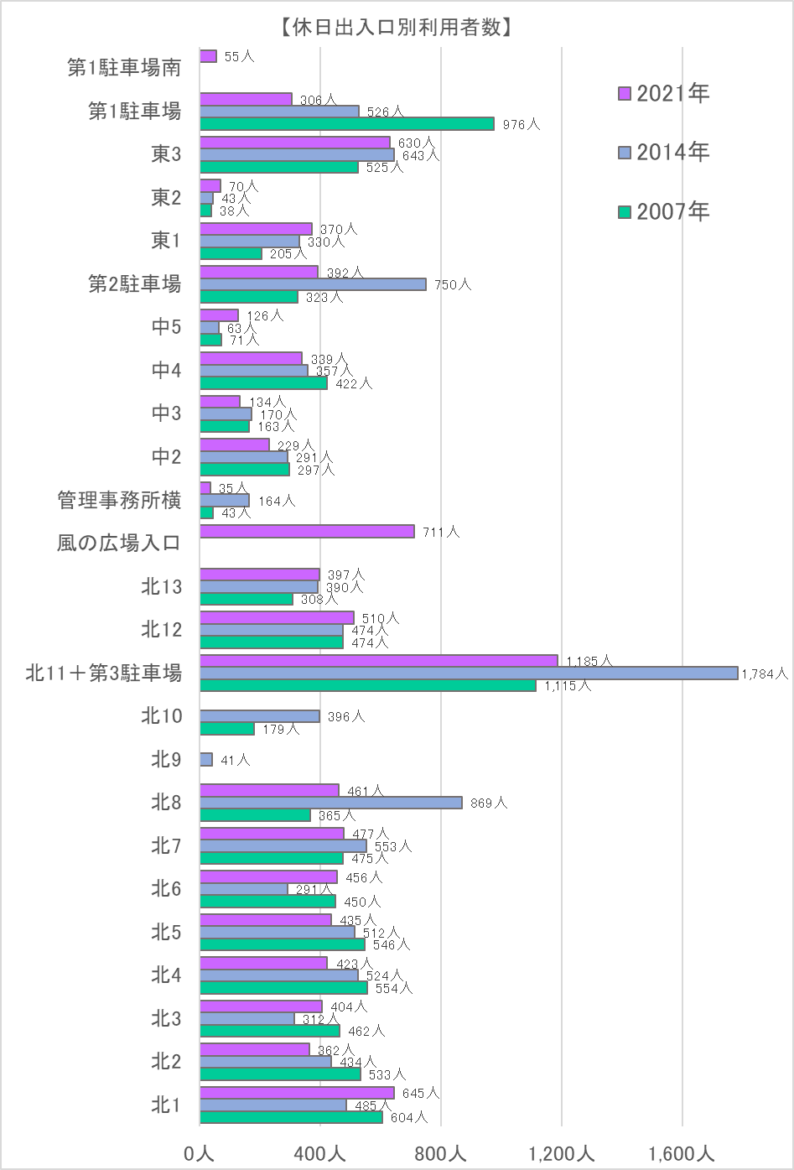

※2007年10月、2014年10月の数値は、「久宝寺緑地外 都市公園実態調査業務 調査結果報告書（平成27年1月）」より抜粋。

※利用者数は、四捨五入で計算して表記しているため各項目の合計値が合わない場合がある。